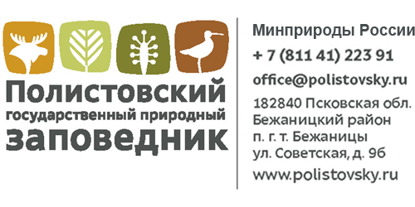

Положение о конкурсе рисунков
«Обитатели Полистовья»

Основные цели и задачи.
- Организация экологического образования, воспитания, просвещения детей.
- Формирование положительного общественного мнения об особо охраняемых природных территориях.
- Привлечение внимания детей к делу охраны природы и значения в нем особо охраняемых природных территорий.

Сроки проведения: февраль-апрель 2024 года
Подведение итогов конкурса: 1-8 мая 2024 года

Предлагаем вам принять участие в детском художественном конкурсе рисунков под названием «Обитатели Полистовья» (далее Конкурс). Для этого участникам Конкурса необходимо выбрать любого обитателя Полистовского заповедника (звери, птицы, растения, грибы) и зарисовать его.
На Конкурс принимаются рисунки, выполненные в цветном исполнении на бумаге формата А4, в любой технике, с использованием любых средств для рисования (цветные карандаши, акварель, гуашь, масляные краски и т. д.).
На Конкурс НЕ принимаются работы, выполненные в виде коллажей или аппликаций. Также НЕ принимаются работы, выполненные полностью или частично с использованием графических программ или программ дизайна.

Требования к работе:
- Работы должны соответствовать заявленной тематике Конкурса;
- На обратной стороне рисунка указать ФИО исполнителя и возраст;
- Вместе с работой должна быть приложена заполненная форма (Приложение 1);
- Размер рисунка – А4;
- Рисунок должен быть самостоятельной работой ребёнка;
- Коллективные работы к участию в Конкурсе не принимаются.

Конкурс будет оцениваться по следующим критериям:
- содержание, соответствие теме;
- художественное мастерство;
- оригинальность.
Итоги подводятся по трём возрастным категориям:
7-9 лет (1, 2 и 3 место),
10-13 лет (1, 2 и 3 место),
14-18 лет (1, 2 и 3 место).

Победители будут награждены дипломами и памятными призами.
Просим обратить внимание на следующую информацию:
Отправляя работу на Конкурс, один из законных представителей участника дает свое согласие на:
- возможное размещение рисунков на сайте и в социальных сетях организатора Конкурса;
- использование рисунков для подготовки внутренних отчетов организатора;
- использование рисунков в печатных и рекламных материалах, а также выставках.

Самые оригинальные рисунки будут напечатаны на календарях Полистовского заповедника на 2025 год.
Организаторы конкурса оставляют за собой право не принимать к участию работы, не соответствующие требованиям Конкурса.

Только тем участникам, чьи работы соответствуют всем требованиям Конкурса, будут отправлены сертификаты на указанную электронную почту.

Работы принимаются по адресу:
182840 Псковская область,
Бежаницкий район,
пос. Бежаницы, ул. Советская 9Б
тел/факс (81141) 22-391;
e-mail: konkurspolisto2023@gmail.com
web: www.polistovsky.ru
Ответственный – Гамирова Ирина Владимировна (тел. 8 (81141) 223 91)

Мы ждем от наших юных участников оригинальных, искренних, содержательных и красочных работ!

Приложение 1

№ | ФИО участника | Возраст | Телефон,  эл. почта | Школа/Организация доп. образования
1.

